Newsletter periodica d’informazione

|  |  |  |
| --- | --- | --- |
| loghino | **focus-immi** | **Newsletter ad uso esclusivamente interno e gratuito, riservata agli iscritti UIL** |
| **Anno XVI n. 24 del 26 luglio 2018** |

**Consultate** [**www.uil.it/immigrazione**](http://www.uil.it/immigrazione)

**Aggiornamento quotidiano sui temi di interesse di cittadini e lavoratori stranieri**

**Con questo numero, Focus sospende le pubblicazioni per**

**la pausa estiva *Arrivederci a Settembre!***

[**Europei ed immigrazione: le news e la forza deformante delle emozioni**](http://www.uil.it/immigrazione/NewsSX.asp?ID_News=9589)

|  |  |
| --- | --- |
| **Migranti: realtà e percezione.**  Ci sono pochi dubbi che l’azione del Governo sull’immigrazione riflette l’atteggiamento di una parte non proprio piccolissima di italiani, che considerano questo fenomeno un problema prioritario da affrontare. Eppure in Italia gli ingressi di immigrati stanno diminuendo da dieci anni, mentre aumenta specularmente l’emigrazione di giovani italiani. **Come si spiega allora l’atteggiamento degli italiani che comunque in Europa restano i più contrari, in generale, all’immigrazione? Cercano di spiegarlo due interessanti articoli: il primo di Davide Mancino del Sole 24 ore; il secondo dello psichiatra Giuliano Castigliego. Esiste certo una distanza tra realtà e percezione; distanza spesso ingigantita dai mass media e da alcuni partiti; ma esiste anche il parere dei psicoterapeuti, secondo i quali <c**orreggere il contenuto delle fake news è certamente doveroso ma non sufficiente. Rendersi conto delle emozioni che le veicolano è decisivo>. | **SOMMARIO**  Appuntamenti **pag. 2**  Gli europei e l’immigrazione **pag. 2**  UE: <rivedere Sophia> **pag. 3**  Moavero e i porti italiani **pag. 4**  Mussulmani in Europa **pag. 4**  La forza deformante delle emozioni **pag. 6**  Lettera aperta rifugiati sudanesi **pag. 8**  Giurisprudenza **pag. 9** |

## **A cura del Servizio Politiche Territoriali della Uil**

## **Dipartimento Politiche Migratorie**

## **Tel. 064753292 - 4744753 - Fax: 064744751**

## **Email:**[**polterritoriali2@uil.it**](mailto:polterritoriali2@uil.it)

**Dipartimento Politiche**

**Migratorie: impegni**

[](http://www.timeanddate.com/android/countdown/)

**Brussels, 10 settembre 2018, ore 09-17, sede ITUC**

**Racism and xenophobia in the workplace: what is the role of trade unions?**

**Norway, 23-24 October**

**European Integration Network mutual learning programme: Study visit in Norway**

(Giuseppe Casucci)

**Sofia, Bulgaria, 26 settembre 2018, ore 08.30-116.30, Globe Congress Center**

**2nd Dissemination seminar Labour INT project**

(Maria Laurenza)

**Brussels, 30 ottobre 2018, ore 09.00**

**ETUC: Migration, Mobility and Inclusion Committee**

(Giuseppe Casucci)

**Prima Pagina**

Immigrazione: quale è il rapporto con gli stranieri nelle città europee?

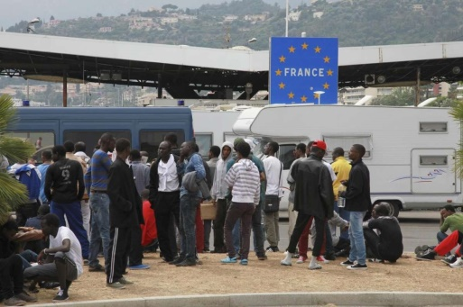Di Davide Mancino, <http://www.ilsole24ore.com/> del 24 luglio 2018

[***L o***](javascript:void(0)) L’immigrazione resta uno dei temi su cui il governo sta basando buona parte delle sue attività, anche se finora nelle dichiarazioni più che nei fatti. Ci sono pochi dubbi che questo comportamento, riflette l’atteggiamento di una parte non proprio piccolissima di italiani, che considerano questo fenomeno un problema prioritario da affrontare. Certo è che dai numeri di tutte le agenzie statistiche del mondo sappiamo che l’Italia non è affatto il paese in cui sono ospitati più richiedenti asilo, o che ha ricevuto più domande in questo senso. [L’emergenza migranti non è più una emergenza. Il caso Italia](http://www.infodata.ilsole24ore.com/2018/07/05/lemergenza-migranti-non-piu-emergenza-caso-dellitalia/). Insieme, **è da circa una decina d’anni che diminuisce l’immigrazione di lavoratori mentre aumenta l’emigrazione degli italiani,**

[Immigrazione irregolare: quanti sono i clandestini? Un ragionamento sulle stime](http://www.infodata.ilsole24ore.com/2018/07/09/immigrazione-irregolare-quanti-clandestini-un-ragionamento-sulle-stime/). **Come si spiega allora l’atteggiamento degli italiani, che comunque in Europa restano i più contrari, in generale, all’immigrazione?** 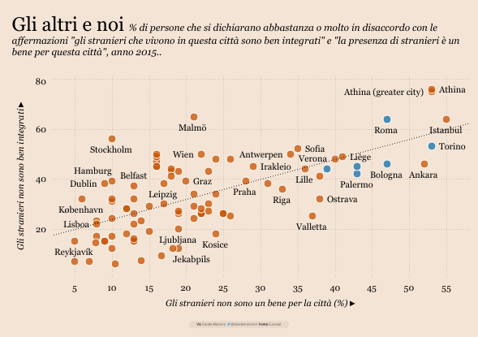[I cristiani, le altre religioni e la tolleranza verso gli immigrati](http://www.infodata.ilsole24ore.com/2018/06/21/cristiani-le-religioni-la-tolleranza-verso-gli-immigrati/). Se esiste una distanza fra realtà e percezione, per cercare di capire come la pensano davvero le persone vale la pena guardare a quest’ultima. [Più esattamente a uno studio](http://appsso.eurostat.ec.europa.eu/nui/show.do?query=BOOKMARK_DS-051618_QID_7A7FF50D_UID_-3F171EB0&layout=INDIC_UR,L,X,0;CITIES,L,Y,0;TIME,C,Z,0;UNIT,L,Z,1;INDICATORS,C,Z,2;&zSelection=DS-051618TIME,2015;DS-051618UNIT,PC;DS-051618INDICATORS,OBS_FLAG;&rankName1=UNIT_1_2_-1_2&rankName2=INDICATORS_1_2_-1_2&rankName3=TIME_1_0_0_0&rankName4=INDIC-UR_1_2_0_0&rankName5=CITIES_1_2_0_1&rStp=&cStp=&rDCh=&cDCh=&rDM=true&cDM=true&footnes=false&empty=false&wai=false&time_mode=ROLLING&time_most_recent=true&lang=EN&cfo=%23%23%23%2C%23%23%23.%23%23%23) condotto dall’agenzia europea di statistica ogni tre anni, e i cui ultimi risultati sono stati resi noti dal sito [European Data Journalism Network.](https://www.europeandatajournalism.eu/eng/News/Data-news/Palermo-and-Naples-the-most-difficult-places-to-find-a-job-according-to-their-citizens) Il bello di quest’analisi è che viene condotta a livello locale, in diverse fra le principali città europee, e così può farci capire dettagli che le medie nazionali magari invece nascondono – per esempio differenze fra nord e sud. Per l’Italia sono state considerate Verona, Palermo, Napoli, Bologna, Torino e Roma, cui vanno aggiunte tutte le altre capitali più altri centri importanti del continente – in tutto poco meno di 120 località. Dal punto di vista del rapporto con gli stranieri, per i nostri scopi le domande su cui focalizzarsi sono due: **secondo i cittadini, gli stranieri sono ben integrati? E la presenza di stranieri è un bene oppure no per la propria città?** Prendendo la percentuale di persone che si è dichiarata abbastanza o molto in disaccordo con queste due idee, troviamo i diversi modi di percepire i non nativi. La particolarità delle città italiane analizzate è che si trovano tutte al lato estremo dello spettro o quasi, in entrambe le domande. Questo vale soprattutto chiedendo se gli stranieri sono un bene per la propria città, caso in cui vengono superate soltanto da località greche o turche, mentre solo un paio francesi sono grosso modo al pari di Verona – l’italiana più vicina al resto del gruppo.

Prendendo piuttosto la percezione di quanto essi sono integrati a risaltare è soprattutto Roma, dove oltre il 60% ha risposto in senso negativo; di nuovo superata solo da Atene, alla pari con Istanbul e Malmö, in Svezia, paese che però ha avuto un flusso di richieste di asilo enormemente superiore all’Italia.

Sotto l’aspetto dell’**integrazione le città italiane restano certamente nella parte alta del gruppo**, ma il dato risulta comunque vicino a quello di tante altre località come Barcellona, Amsterdam o Bruxelles.

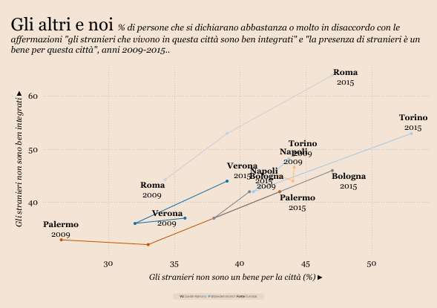Per le italiane possiamo anche scendere nel dettaglio e guardare a come si sono mosse le opinioni negli ultimi anni. Dove più, dove meno, la tendenza generale resta di un generale aumento dell’idea secondo cui la presenza di stranieri non è un bene per la propria città. In ciascuno dei luoghi studiati, la fetta di persone che la pensa così è risultata crescere – e spesso anche parecchio – rispetto al passato.

Fra quelle analizzate, in effetti, **Roma e Torino, risultano le città in cui questa opinione si è diffusa in maggior misura, mentre l’eccezione è Napoli dove tutto sommato non ci sono stati grandi cambiamenti**. Direzione simile – anche se con intensità diversa – ha avuto la percezione dell’integrazione, che quasi ovunque si è indirizzata verso un sentimento negativo.

**L’atteggiamento degli italiani verso l’immigrazione è uno dei meno tolleranti nei paesi sviluppati**, e a ben vedere non si tratta di qualcosa di temporaneo o nuovo, ma che troviamo anche tornando indietro nel tempo.

[Italy’s Malaise: La Vita Non É Cosí Dolce](http://www.pewglobal.org/2008/01/17/italys-malaise/)

L’ultima edizione dell’indagine Eurostat di percezione nelle città europee, d’altra parte, è stata svolta prima della fase più acuta della crisi migratoria. **Sembra allora del tutto plausibile che, a rivolgere oggi le stesse domande alle persone, avremmo risposte ancora più forti nello stesso verso.**

**Europa**

# Europa – Ue: «Migrazioni, rivedremo la missione Sophia»

[](https://www.africarivista.it/wp-content/uploads/2018/07/marina-militare.jpg)[***L o***](javascript:void(0))

L’Ue apre a una revisione strategica della missione Sophia, quella che si occupa della vigilanza dei flussi migratori nel Mediterraneo, ma respinge la richiesta italiana di cambiare immediatamente il piano operativo che individua, tra l’altro, i porti di sbarco. Questo è quanto trapelato dalla riunione degli ambasciatori dell’Unione europea nel Comitato politico e di sicurezza (Cops), che si è tenuta a Bruxelles. Non è stata gradita, inoltre, la richiesta italiana decisamente politica ma posta in una sede tecnica, quella degli ambasciatori. Molti hanno considerato “una forma di ricatto” la minaccia italiana di chiudere i porti alle navi militari.

Nel quadro della revisione, da concludere “entro qualche settimana”, si terrà conto in particolare dei nuovi orientamenti espressi dal Consiglio europeo di giugno, soprattutto per quanto riguarda lo sbarco delle persone salvate in mare. La riunione del Cops, cominciata mercoledì e proseguita oggi per l’intera giornata – con non poca tensione – ha raggiunto un’intesa, riferiscono ancora le fonti, alla luce di una condivisa consapevolezza delle posizioni espresse dall’Italia. Il braccio di ferro, tra Commissione e governo italiano, continua anche sulle navi civili e di Frontex. La Commissione europea “è pronta a svolgere pienamente la sua funzione di coordinatrice”, aveva scritto il presidente dell’esecutivo comunitario, Jean-Claude Juncker, in una lettera per rispondere alla richiesta del presidente del Consiglio, Giuseppe Conte, di creare una cellula di crisi Ue sugli sbarchi. “Non va però dimenticato che l’Ue non ha competenza per determinare il luogo/porto sicuro da usare per gli sbarchi in seguito a un’operazione di ricerca e salvataggio in mare”, ha precisato.

**Migranti, ministro Moavero: porti aperti fino alla modifica della missione Sophia | Ue: paghiamo gli Stati che accolgono**

L’ipotesi della Commissione: 6mila euro a ogni migrante salvato e accolto. La proposta di Bruxelles, insieme a quella sui centri controllati, sarà presentata mercoledì

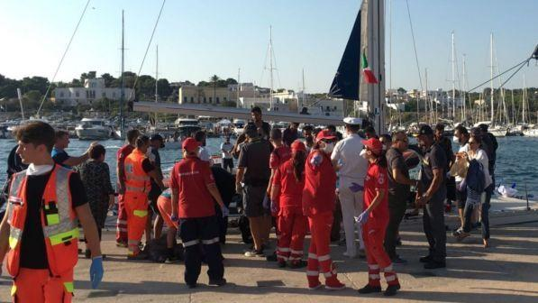

[***L o***](javascript:void(0)) Roma, 23 luglio 2018 - "Nel giro di qualche settimana si arriverà alla modifica delle regole operative della [**missione militare europea Sophia**](http://www.tgcom24.mediaset.it/mondo/migranti-ue-presto-discuteremo-le-richieste-dell-italia-sui-porti-_3150838-201802a.shtml) che dovrebbe porre fine allo sbarco delle persone salvate in un unico Paese". Lo ha annunciato il ministro degli Esteri, **Enzo Moavero Milanesi**, dopo aver incontrato a Berlino il collega tedesco Heiko Maas. Nel frattempo, ha aggiunto il ministro, "l'Italia garantirà l'approdo nei propri porti di tutte le persone salvate". "Non si tratta di una nuova missione - ha specificato Moavero - ma di nuove regole nelle quali l'operazione Sophia deve continuare". La modifica di "Sophia" è stata tra le questioni principali poste dal premier Giuseppe Conte in una lettera inviata ai vertici di Bruxelles per uscire dall'isolamento nella gestione dei sbarchi dal Nord Africa. La missione, nata nel 2015 per contrastare le attività dei trafficanti di esseri umani, prevede che tutti i migranti soccorsi dalle navi europee vengano sbarcati in Italia. Per Roma questa situazione non è più sostenibile, ma nei giorni scorsi dall'Ue sono arrivati segnali d'apertura alla possibilità di una revisione strategica della missione entro poche settimane.  
**Mercoledì proposta Ue su sbarchi e centri controllati -** Sbarchi e centri controllati: ecco i punti principali della proposta sui migranti che la Commissione europea presenterà mercoledì. Questo testo sarà sul tavolo alla riunione degli ambasciatori dei 28 (Coreper). Nel documento - secondo quanto si apprende - si dovrebbe fare riferimento ai centri negli Stati membri in base alla conclusioni raggiunte al Consiglio europeo di fine giugno e dunque su base volontaria e del sostegno europeo a riguardo. Si tratterà di indicazioni e non di regole sulle quali gli Stati membri si confronteranno.  
**Bruxelles: "Paghiamo gli Stati che salvano e accolgono" -** Secondo il Financial Times la Commissione europea offrirà ai governi 6mila euro per ogni migrante salvato nel Mediterraneo e accolto nel proprio Paese, fino a un massimo di 500 persone. Con questa proposta, l'Ue "si augura di persuadere il governo italiano a fare di più". Si tratterà di indicazioni e non di regole sulle quali gli Stati membri si confronteranno. Anche in questo caso la battaglia sarà dura perché in molti, non solo i falchi dei Visegrad, ritengono che la questione migratoria rimanga un affare di competenza esclusiva dei loro vicini meridionali.

# Musulmani in Europa (1). Gli immigrati, 1990-2050

[Massimo Livi Bacci](http://www.neodemos.info/?author_name=massimo&ID=355), [www.neodemos.info](http://www.neodemos.info)

[](http://www.neodemos.info/wp-content/uploads/2018/07/Mussulmani_europa_nl.jpg)

Quanti sono gli islamici in Europa? La difficoltà di raccogliere valutazioni attendibili non permette di dare precise risposte. Nel primo di due articoli, Massimo Livi Bacci valuta in circa 21 milioni il loro numero nel 2017, con una plausibile crescita a 30-35 milioni verso la metà del secolo. Queste cifre si riferiscono, però, alle prime generazioni di immigrati e trascurano i discendenti nati in Europa.

Nessun paese europeo ha, almeno per ora, una presenza islamica che si avvicini al 20 o al 30% – come i Regni di Aragona e di Valenza quando i Moriscos (musulmani) vennero espulsi dalla Spagna all’inizio del ‘600. Nel paese più islamizzato d’Europa – la Francia – la popolazione di religione e cultura musulmana è stimata (2016) all’8,8% della popolazione totale. Tuttavia possiamo essere certi che l’incidenza dei non cristiani, e dei musulmani che ne sono la parte preponderante, continuerà ad accrescersi nei prossimi decenni. Ma di quanto? Da ottimista quale sono, confido che pur in presenza di notevoli aumenti delle comunità islamiche, si trovino le vie giuste per risolvere i conflitti culturali, religiosi e politici, senza ricorrere alle espulsioni di massa. In queste pagine si azzarderà qualche valutazione circa l’incidenza delle popolazioni islamiche in Europa e le possibili tendenze nei prossimi decenni.

## **Statistica in difficoltà**

Va subito detto che i dati, per motivi diversi, sono avvolti nell’incertezza. Ragioni di “privacy” non permettono ai sistemi statistici ufficiali (salvo eccezioni) di rilevare l’appartenenza religiosa delle persone. Ci si riferisce allora al luogo di nascita della persona censita o indagata, oppure alla sua cittadinanza, asseverata da un passaporto o da altri documenti. In molti casi l’incertezza è trascurabile: un immigrato in Italia che è nato in Afghanistan, o in Turchia, o in Algeria, o in Marocco (o è cittadino di uno di questi paesi) può essere quasi sicuramente ascritto al mondo islamico, perché in questi paesi i non islamici sono meno del 2% della popolazione totale. Ma ad un nato in Libano, o in Nigeria, o in Etiopia – dove i musulmani sono rispettivamente il 60, il 41 e il 34% del totale – non può ascriversi nessuna appartenenza religiosa o culturale¹. Un altro motivo di incertezza riguarda il fatto che mentre si può arrivare a stime credibili per quanto riguarda il numero dei nati all’estero – che vivono in un determinato paese – che (presumibilmente) sono islamici, nulla si sa circa il numero dei nati in questo stesso paese da ascrivere alla collettività islamica, se il censimento (o l’indagine) non rileva la religione di appartenenza. L’ultimo motivo di incertezza ha carattere più generale, e riguarda i criteri per ascrivere una persona alla collettività islamica (o cristiana, o ebraica, o buddista…). E’ la pratica religiosa? O qualche misura alternativa della religiosità? E’ il fatto di riconoscersi nella lingua, o nella cultura del mondo musulmano, o nelle istituzioni del paese (islamico) di appartenenza? Mettiamo da parte questo aspetto, nella presunzione che tutti i provenienti da paesi o collettività islamiche si sentano legati da vincoli di solidarietà, più o meno stretti, che ne fanno una comunità.

## **Lo stock dei migranti islamici**

Date le incertezze esistenti, occorre non essere troppo esigenti in fatto di precisione. Contentiamoci di una stima della popolazione immigrata (quindi delle prime generazioni, e non dei loro discendenti) che vivono in Europa (Russia inclusa)². Si utilizzano le stime delle Nazioni Unite dello stock di migranti³(basate in grande prevalenza sul luogo di nascita) che risiedono in ciascun paese Europeo; i provenienti da paesi che sono “islamici” almeno al 90% sono stati tutti considerati musulmani, mentre i provenienti da paesi con percentuali minori sono stati inclusi pro-quota[4]. La Tabella 1 riporta i risultati della stima per il periodo 1990-2017, durante il quale lo stock dei migranti islamici è cresciuto da 13,1 a 21,4 milioni, con un incremento annuo un po’ inferiore al 2% (1,81%). L’incidenza sulla popolazione europea è cresciuta dall’1,8 al 2,9%. Se questo tasso venisse mantenuto invariato nel corso del tempo, nel 2050 lo stock migratorio islamico salirebbe a 39 milioni, pari al 5,4% della popolazione europea.

## **Forze di spinta e di freno all’immigrazione islamica**

C’è tuttavia una considerazione importate da fare. Le dimensioni dello stock degli immigrati dipende da due fattori principali. Il primo è l’afflusso netto degli immigrati (al netto, quindi, dei rientri nel paese di origine). Il secondo è costituito dai decessi: una componente relativamente modesta, stante la composizione per età relativamente giovane dell’insieme degli immigrati. Assegnare dunque alla comunità islamica, un tasso d’incremento pari a quello verificatosi negli ultimi decenni, significa supporre che l’immigrazione da questi paesi possa continuare con lo stesso passo del passato. E’ realistica questa ipotesi? E’ utile guardare alle forze non congiunturali o transitorie che ne potrebbero influenzare il futuro corso. Due sono le forze che eserciteranno attrazione sull’immigrazione in Europa. La prima è la generale debolezza demografica di gran parte dei paesi Europei che, in assenza di migrazioni, avrebbero un calo della popolazione e in particolar modo di quella in età attiva. La seconda è l’esistenza di consistenti comunità islamiche che, per le loro dimensioni, compattezza e solidarietà, eserciteranno attrazione per altri candidati migranti – familiari, amici, compaesani che siano. In direzione contraria operano altre forze, legate alle politiche sempre più restrittive dei paesi di immigrazione, che freneranno questi flussi. Non c’è dubbio che queste ultime forze – sostenute anche dalla diffusa percezione di timore verso il mondo islamico – stiano diventando più robuste e efficaci. Infine, anche la propensione all’emigrazione dai paesi islamici -soprattutto da quelli dell’area mediterranea – potrebbe ridursi, in conseguenza della natalità decrescente e di una minore crescita della popolazione in età giovane-adulta che alimenta i flussi migratori.

C’è, infine, la questione dei profughi o rifugiati da paesi falliti (Somalia), o teatro di guerre civili (Siria) o tra Stati in conflitto. Secondo il Pew Center, tra la 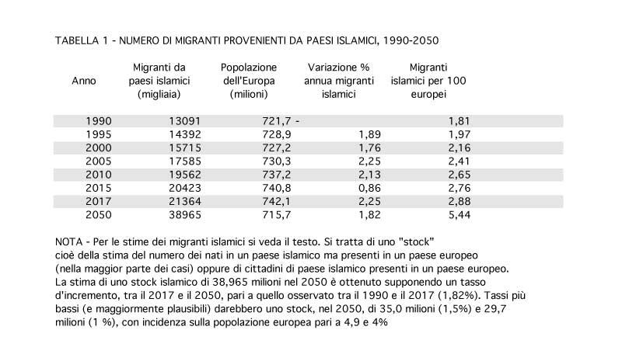metà del 2010 e la metà del 2016, nei 28 paesi della UE, sarebbero arrivati 3,7 milioni Musulmani, tra regolari (2,4) e rifugiati (1,3 milioni)[5], questi ultimi in larga prevalenza dalla Siria, dall’Iraq e dall’Afghanistan. Non c’è dubbio che si sia trattato di un periodo eccezionale per quanto riguarda i flussi di profughi, e non è dato di sapere se vicende analoghe possano riprodursi nei prossimi decenni – né dove, né quando, né con quale intensità. Tuttavia, anche in questo eccezionale sessennio, gli immigrati regolari hanno superato i rifugiati in proporzione di (quasi) due a uno. Anche per quanto riguarda i rifugiati, l’interpretazione dei principi sanciti dalla Convenzione di Ginevra si sta facendo più stringente e selettiva.

## **Ipotesi per il 2050**

L’insieme delle forze in gioco, l’incertezza circa il loro evolversi e intrecciarsi, non permette di dare indicazioni nette circa il futuro. Tuttavia, è difficile che possa ripetersi l’intensità eccezionale dell’immigrazione avvenuta negli anni ’90 e nel primo decennio del nostro secolo, quando l’Europa intera ha assorbito un’immigrazione netta di 26 milioni di persone. E’ pertanto plausibile l’ipotesi di un rallentamento dei flussi. Questo porterebbe anche a rivedere i tassi d’incremento dello stock di migranti islamici previsto al 2050. Adottando tassi d’incremento inferiori all’1,8% (riferito, come sopra detto, al periodo 1990-2017) si avrebbe uno stock in crescita da 21,4 milioni del 2017 a 29,7 milioni (tasso d’incremento di 1,0%) o a 35,0 milioni (1,5%); l’incidenza dei musulmani sulla popolazione totale crescerebbe da 2,1% (2017) a 4,1 e 4,9%.

### ****Note****

¹ Esistono poi meccanismi di selezione diversi da paese a paese legati alla diversa propensione all’emigrazione secondo l’affiliazione religiosa i cui effetti sono di difficile valutazione.

² In Russia, sono assai incerte le stime della popolazione musulmana, posta tra i 10 e i 20 milioni

³ United Nations, [The International Migrant Stock](http://www.un.org/en/development/desa/population/migration/data/estimates2/estimates17.shtml). The 2017 Revision.

[4] Si è considerato, cioè, che se in un determinato paese i musulmani rappresentano la metà della popolazione, anche la metà dei migranti siano musulmani. E’, evidentemente un’ipotesi assai debole. Tuttavia oltre 1,2 miliardi di musulmani vivono in paesi totalmente, o quasi, musulmani; il criterio pro-quota riguarda il residuo mezzo miliardo di islamici viventi in altri paesi.

[5] Esclusi dal conteggio circa 1 milione di profughi non ammessi alla protezione internazionale. Va comunque notato che anche i rifugiati richiedenti asilo o che hanno ricevuto una qualche forma di protezione internazionale sono “regolarmente” presenti sul territorio nazionale, pur se arrivati nel paese in condizioni anormali.

**Società**

**La forza (deformante) delle emozioni**

Correggere il contenuto delle fake news è certamente doveroso ma non sufficiente. Rendersi conto delle emozioni che le veicolano è decisivo.

**Di** [**Giuliano Castigliego**](http://giulianocastigliego.nova100.ilsole24ore.com/about/)**, psichiatra e psicoterapeuta**

[**http://giulianocastigliego.nova100.ilsole24ore.com/**](http://giulianocastigliego.nova100.ilsole24ore.com/)

[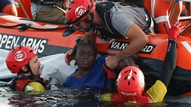](http://www.tgcom24.mediaset.it/mondo/migranti-ong-mostra-foto-di-bimbo-morto-i-libici-sono-assassini-assoldati-da-italia-viminale-e-salvini-e-una-fake-news-_3152449-201802a.shtml) [***L o***](javascript:void(0))  (22 luglio 2018) L’informazione (corretta) può correggere i pregiudizi? Me lo chiedevo tornando a riflettere sull’articolo di Alesina “La forza dei numeri” sulla discrepanza tra dati obiettivi e sensazioni soggettive percepite sul più che mai attuale tema dei migranti. Nello studio riportato risulta con grande evidenza che la percezione della situazione migratoria in Italia è drammatica tra la popolazione italiana (sensazione che i migranti siano il 30% della popolazione, al 50% musulmani, per il 40% disoccupati e che il tasso di criminalità in Italia sia per colpa loro cresciuto) mentre i dati parlano tutt’altra lingua (i migranti sono il 10% della popolazione, i musulmani tra loro sono il 30%, i disoccupati il 10%, il tasso di criminalità in Italia è negli ultimi anni calato). L’autore evidenzia tuttavia che l’ultima parte dello studio lascerebbe spazio all’ottimismo poiché gli intervistati, se correttamente informati, sarebbero in grado di correggere la loro percezione alterata:

“Una metà, scelta a caso, degli intervistati – scrive Alesina – è stata informata sul numero esatto e sull’origine degli immigrati nel loro Paese; dopo abbiamo chiesto le loro opinioni sulle leggi sull’immigrazione e sullo stato sociale. Il risultato è stato che se informati correttamente, l’avversione anti immigrati e allo stato sociale per tutti, sparisce. Ovvero gran parte dei sentimenti anti immigrati deriva da percezioni errate”

È sicuramente un dato interessante su cui riflettere. Mi permetto tuttavia di dubitare che le conclusioni tratte possano essere estese dal setting definito dello studio alle condizioni quotidiane della popolazione nelle quali una serie di altri fattori influisce sulla percezione dei dati e sulla loro elaborazione. La pressione dei familiari, le aspettative degli amici, la mancanza di tempo oppure di lavoro, la scarsità di risorse finanziarie, la fila all’ufficio, i problemi di rete ma anche e ancor più le paure e i desideri inconsci che ci portiamo dietro alterano la nostra capacità di percezione corretta e riducono il nostro stesso desiderio di averne una obiettiva. La correttezza di percezione dei dati e di giudizio degli stessi richiede infatti tempo e fatica, l’azionamento del nostro sistema di pensiero lento (Kahnemann), la disponibilità a mettere in discussione i nostri già sperimentati e comodi schemi cognitivi e soprattutto emotivi. Viviamo inoltre non solo in Italia ma nel mondo in generale in una condizione di alta tensione emotiva, allarmismo, polarizzazione del dibattito in parte provocata ad arte da alcune parti politiche, in parte suscitata dall’inconscio personale e collettivo dei partecipanti al dibattito, in parte ancora perpetuata da meccanismi di rinforzo di tipo circolo vizioso per cui le notizie rimbombano da mass media a social media allo scambio di battute al supermercato senza approfondimento. In tale contesto di esasperata emotività e di perenne instabilità emozionale, la percezione è spesso totalmente in preda alle emozioni (sistema limbico). Il confronto obiettivo con la notizia è fortemente ostacolato per non dire impedito. Anziché riflettere ci si schiera, dividendosi in amici e nemici. Gli spazi culturali e sociali tradizionali dall’edicola al circolo letterario alla pagine culturali si trasformano da occasione libera di confronto, creatività, innovazione in trincee belligeranti. Ciò vale, forse a maggior ragione ma per fortuna non sempre!, per i social media nei quali gli stati emotivi vengono trasmessi con ancora maggiore velocità ed intensità (viralità). Non si tratta naturalmente di condannare moralisticamente per l’ennesima volta i social media ma piuttosto di individuare nuovi e più adeguati concetti per comprendere (e gestire) meglio gli stati affettivi digitali che si creano sulle piattaforme. La Döveling (Alpen-Adria-Universität Klagenfurt, Austria) propone ad esempio di intenderli come specifici stati culturali (e non solo psicologici) con proprie caratteristiche: “We understand these as relational, contextual, globally emergent spaces in the digital environment where affective flows construct atmospheres of emotional and cultural belonging by way of emotional resonance and alignment. Approaching emotion as a cultural practice, in terms of affect, as something people do instead of have, we discuss how digital affect culture(s) traverse the digital terrains and construct pockets of culture-specific communities of affective practice.”

Non è una discussione accademica. Se non riusciamo a comprendere e a gestire meglio l’enorme componente emozionale che fa parte integrante della comunicazione online non riusciremo neanche lontanamente a vincere la guerra delle fake news.

Il vero problema non è smontarne i contenuti, nella maggior parte dei casi di per sé inverosimile ma aver ragione della enorme spinta emozionale che li veicola.  
Se io mi limitassi a comunicare al mio paziente che ha paura di volare che gli aerei sono il mezzo di trasporto più sicuro oppure al paziente paranoico che non ha nessun motivo di sentirsi perseguitato perché le sue sono idee irrazionali credo che non verrei a buon diritto preso molto sul serio né dai pazienti né dai colleghi.  
Capisco che il mio costante riferimento ai pazienti possa essere considerato unilaterale, parziale, ma chi di noi da vicino (e ancor di più a quella strana distanza cui stiamo sui social) è normale? Questa è stata appunto la grande scoperta freudiana, la constatazione che l’inconscio modifica, altera, influenza costantemente, e senza che noi ce ne accorgiamo, la nostra percezione, sensibilità, il nostro comportamento.  
Correggere il contenuto delle fake news è certamente doveroso ma non sufficiente. Rendersi conto delle emozioni che le veicolano è decisivo. Credo che per farlo dobbiamo ammettere prima la nostra limitatezza. Da soli non ce la facciamo. Così come nel rapporto terapeutico per accettare di vederci in maniera diversa e più veritiera abbiamo bisogno di una persona di fiducia che sta in rapporto con noi, per mettere in discussione i nostri pregiudizi e accedere a nuove più scomode verità su tanti temi emotivamente coinvolgenti abbiamo bisogno di essere in un rapporto di fiducia con una/più persona/e che ci apra a nuove fonti, ci traghetti a più approfondite analisi e ricerche. Non gli/le chiediamo la verità, né ci aspettiamo che lui/lei l’abbia. Gli/le siamo grati per nuove vie di accesso, nuove prospettive, nuovi punti di vista. Può essere il caso di un/una giornalista che ha guadagnato la nostra fiducia per la sua obiettività, un utente di social media che condivide con sincerità la sua ricerca, un gruppo che si interroga, un’istituzione che mette a disposizione degli altri le sue conoscenze ed esperienze. Le modalità ce le dirà il futuro ma credo che il tempo dell’intersoggettività (duale o meglio plurale) sia decisamente arrivato anche per l’informazione

**Via Scorticavobe a Roma, la lettera aperta dei rifugiati sudanesi che dal 5 luglio vivono per strada mostra quanto è speciale la loro comunità**

**La comunità sudanese di via Scorticabove**

[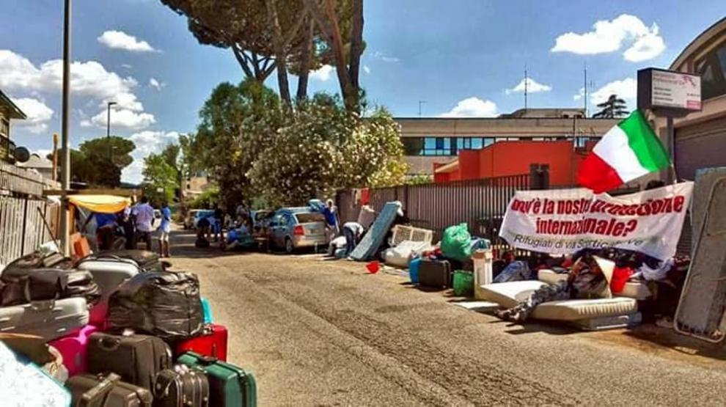](http://www.communianet.org/sites/default/files/field/image/1-1.jpg)

[***L o***](javascript:void(0)) Il 5 luglio 2018 la nostra Comunità sudanese di via Scorticabove, ha subito un improvviso e violento sfratto, mettendo dall’oggi al domani, dopo ben tredici anni, un’intera Comunità in mezzo a una strada, in una condizione di estrema precarietà e pericoli da cui era, da anni, finalmente uscita.

In questo modo si interrompe un importante processo di autonomia, auto-organizzazione e autogestione iniziato nel 2005 presso l’Hotel Africa, costringendo la Comunità a disgregarsi. Negli anni infatti, la nostra Comunità sudanese, da un momento iniziale in cui ha ricevuto assistenza, è passata quasi subito a una fase di semi-autonomia, raggiungendo, ormai da molti anni, un sistema esemplare di autonomia e autorganizzazione. La Comunità ha gestito a sua  volta e in molte occasioni l’accoglienza di altre persone richiedenti asilo e protezione umanitaria, collaborando attivamente con le Istituzioni, facendosi carico di molte situazioni dove il Comune stesso non arrivava a rispondere, attivando un circuito di mutuo aiuto e di solidarietà nei confronti delle persone appena arrivate che necessitavano di sostegno, accoglienza e assistenza nel superamento dei traumi per il vissuto da cui provenivano, accompagnandoli nella ricerca del lavoro e nell’iter burocratico per il riconoscimento dello Status di rifugiato, sopperendo ad un vuoto istituzionale. La Comunità rappresenta una realtà fondamentale, da prendere come esempio e valorizzare: il processo di integrazione, il  passaggio dall’accoglienza all’ autorganizzazione, sono elementi fondamentali di un percorso volto all’integrazione e all’autonomia, come ribadito dalle istituzioni,  All’interno di questa contraddizione troviamo una  Giunta che non considera nessuna soluzione che preservi la nostra Comunità e l’autonomia acquisita, negando la nostra esistenza, i nostri valori, il percorso intrapreso e tutti i risultati ottenuti. Nessuna delle proposte alternative, valide e adeguate che mirano a preservare e a mantenere l’importante esempio che la nostra Comunità rappresenta, viene minimamente considerata.

Nonostante ci sia un ampio ventaglio di soluzioni, come ad esempio la requisizione temporanea del bene (articolo 42 della Costituzione italiana), l’assegnazione di un Bene confiscato alle mafie, l’assegnazione di strutture non utilizzate e vuote presenti in tutta la capitale, il Comune preferisce disgregare la nostra vita comunitaria consolidata in oltre 13 anni. Ogni proposta valida e percorribile che abbiamo individuato e portato al Tavolo con il Comune di Roma, frutto di un confronto e una ricerca seria e approfondita, non è stata presa in considerazione. Le proposte che abbiamo fatto, confrontandoci con la rete di solidarietà che si è attivata con noi sin dal 5 luglio, si pone in un’ottica di collaborazione con le Istituzioni, con la consapevolezza dell’importanza del mantenimento della nostra Comunità-famiglia che invece le istituzioni negano e a cui non danno evidentemente nessun valore e nessuna importanza.

Le conseguenze dello sfratto, senza alcun preavviso e senza che sia stata trovata prima una soluzione alternativa, nonostante ci fosse stato tempo, ci ha messo in mezzo a una strada dove tutt’ora stiamo ancora vivendo. L’unica alternativa che il Comune continua a proporci è il posto letto presso varie strutture nel circuito emergenziale, dal quale siamo usciti da oltre dieci anni: individuare e scegliere unicamente questa possibilità, negando le altre fattibili che mantengono viva e attiva la nostra comunità, rappresenta il mancato riconoscimento dell’enorme e significativo percorso fatto finora e ci ributterebbe nell’emergenza. È questo un enorme passo indietro per tutti noi e per l’intera società civile. Le conseguenze della mancanza di una alternativa valida ci vede, ancora oggi, a vivere in strada e ha creato altre situazioni di emergenza abitativa laddove non c’erano, con il rischio di perdere il nostro posto di lavoro, oltre ad averci causato un danno economico, danni ai nostri effetti personali e, non ultimo, un considerevole stress e il rischio di incorrere in pericoli che ci eravamo illusi fossero scongiurati.

La solidarietà e la partecipazione attiva delle persone che si sono avvicinate al Presidio, ci fa ancora sperare per il futuro dell’Umanità. In tanti sono rimasti al nostro fianco e continueranno a lottare con noi per i nostri diritti: la rete di solidarietà che sta affrontando questo momento difficile insieme alla Comunità, ci ha detto che si sente, ora, parte della Comunità stessa. Siamo felici di questo e crediamo che sia un altro grande risultato che sottolinea la sensibilità, la forte capacità di interazione e inclusione di cui la nostra Comunità sudanese è portatrice e che è in grado di trasmettere, uscendone rafforzata in termini anche di relazione con chi crede nei valori profondi dell’Umanità. Una ricchezza e un bagaglio di rapporti umani che non dovrebbe disperdersi: l’incontro e la condivisione che abbiamo con le altre realtà è un valore per tutti i cittadini e le cittadine con le quali ci sosteniamo reciprocamente, tenendo alto il senso della condivisione, dell’inclusione e della solidarietà.

**Considerato:**

1. Che la comunità ha raggiunto un modello esemplare di mutualismo e auto-organizzazione nella gestione della vita quotidiana, attivando anche consulenze e servizi;
2. Che questa comunità ha offerto, negli anni, servizi sociali basilari ai migranti sudanesi, anche riducendo il carico per i servizi sociali comunali e nazionali
3. Che le migrazioni sono un fenomeno strutturale, a cui non si può dare risposta emergenziale
4. Che questa esperienza è un modello virtuoso da replicare e non da distruggere
5. Che tutte le soluzioni proposte riportano persone che stavano superando gravi sofferenze e traumi, attraverso un percorso di integrazione sociale a una situazione emergenziale e precaria che stavano invece superando

La comunità vuole:

1. Mantenersi tale e rimanere unita;
2. Continuare a svolgere importanti funzioni sociali per sé e per la cittadinanza:
3. Ottenere uno stabile che lo consenta, come è stato per 13 anni. La comunità auspica sensibilità morale e politica nel garantire i diritti di rifugiati che avevano fatto un lungo percorso per sfuggire alla dittatura e alle torture, che avevano avviato un percorso di integrazione unico e virtuoso.

Chiediamo che la nostra comunità e la nostra esperienza non si disperdano.

**Giurisprudenza**

# Bambino di due anni può fare ritorno in Italia dai genitori Il Tribunale di Palermo ha riconosciuto il diritto al reingresso dopo una complicata e per molti aspetti inspiegabile vicenda

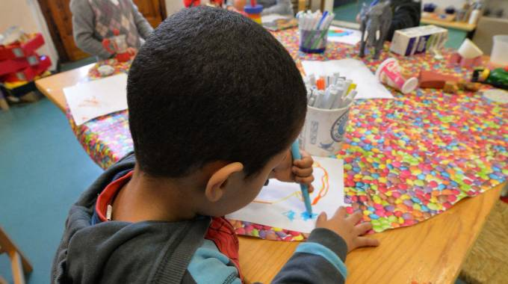 [***L o***](javascript:void(0)) Il Tribunale di Palermo, con ordinanza del 17/07/2018, ha stabilito il diritto al reingresso immediato in Italia di un bambino di due anni, trattenuto in Costa d'Avorio lontano dai genitori dopo il ricorso presentato da questi ultimi, difesi dall’avvocato Gaetano Mario Pasqualino, contro il Ministero dell’Interno e il Ministero degli Affari Esteri e della Cooperazione. La vicenda riguarda una coppia originaria della Costa D’avorio e regolarmente residente da molti anni a Palermo e il figlio, di appena due anni, nato in Italia. La madre aveva deciso di spostarsi in Germania con il figlio per cercare lavoro ma, dopo un primo periodo, era stata espulsa (incredibilmente e illegittimamente) dalle autorità tedesche in Costa D'Avorio, sebbene avesse il permesso di soggiorno per motivi familiari e il marito fosse regolarmente residente a Palermo.   
All'arrivo in Costa D'Avorio la madre aveva deciso di fare rientro in Italia e l'Ambasciata glielo aveva consentito, stante il possesso del permesso di soggiorno, ma aveva negato il diritto di ingresso al figlio minore. Agendo come se il piccolo (nato in Italia) non fosse mai stato nel nostro Paese, l’Ambasciata aveva chiesto di seguire la più onerosa procedura del ricongiungimento familiare, peraltro non percorribile dalla coppia per motivi di reddito.   
Nonostante le ripetute richieste avanzate all’Ambasciata e considerata la tenera età del minore e le sue precarie condizioni di salute (che richiedono cure mediche che in Costa d’Avorio non possono essere garantite), nessun riscontro si era avuto. Per questo la coppia ha adito il Tribunale di Palermo al fine di ottenere in via immediata e urgente, ex art.700 cod. proc. civ., un provvedimento che consentisse ed autorizzasse il reingresso immediato in Italia del neonato. Il Tribunale, valutando la sostanziale inerzia delle Amministrazioni, la tenerissima età e la fragilità del minore, come attestato da certificazione medica prodotta, e considerato che i genitori hanno presentato regolare richiesta del rinnovo del titolo di soggiorno, ha accolto totalmente le richieste della coppia, ordinando all’Ambasciata d’Italia in Costa D’Avorio di rilasciare l’autorizzazione di ingresso in Italia del bambino.  
   
[Qui](https://progettodiritti.us15.list-manage.com/track/click?u=05aa962972f52d21a26491978&id=94b13e0ca7&e=c864102989) il testo completo dell’ordinanza del Tribunale di Palermo del 17/07/2018.

# [Asgi](https://www.asgi.it/)Esame equo e indipendente delle domande di asilo: gravissimo tentativo di stravolgimento della norma da parte della Commissione Nazionale

19/07/2018 [Asilo / Protezione internazionale](https://www.asgi.it/tematica/asilo-e-protezione-internazionale/)

 [***L o***](javascript:void(0)) *Come anticipato dal quotidiano Avvenire, con nota formale indirizzata ai Presidenti delle Commissioni territoriali per il riconoscimento della protezione internazionale del 16.7.2018, alla cui lettura si rinvia, la Presidente della Commissione nazionale per il diritto d’asilo, nella persona della Prefetta, dott.ssa Sandra Sarti, esplicita l’indirizzo politico che i Commissari devono seguire nella valutazione delle domande di protezione internazionale e, in particolare sulla valutazione delle domande  il cui esito sia la protezione umanitaria di cui all’art. 5 co.6 del T.U. Immigrazione.*

E’ necessario evidenziare che il d.Lgs 25/08 all’art. 5 co.1  attribuisce alla Commissione Nazionale “compiti di indirizzo e coordinamento delle Commissioni territoriali, di formazione e aggiornamento dei componenti delle medesime Commissioni”. Compito primario della Commissione Nazionale è pertanto quello di monitorare la corretta attuazione delle normative internazionali, dell’Unione Europea e interne in materia di diritto d’asilo anche alla luce degli orientamenti giurisprudenziali prevalenti. La Presidente evidenzia nella sua nota come, nonostante la circolare del Ministro dell’Interno del 4 luglio u.s., non si è ancora vista la richiesta flessione nel riconoscimento della protezione umanitaria e con un linguaggio che non lascia margini di ambiguità ordina che “dalla prossima settimana il trend degli stessi subisca la necessaria, improrogabile e doverosa modifica”. Nella nota inviata dalla Prefetta Sarti pertanto la citata circolare ministeriale diviene prevalente sui fondamenti costituzionali (tra cui artt. 2, 3, 10 e 117), oltre che sulle norme di legge nazionale (ad es.: art. 5, co, 6, d.lgs. 286/98) e sovranazionale (tra i quali va richiamata la Convenzione europea dei diritti umani e delle libertà fondamentali) su cui si fonda la protezione umanitaria. Va ricordato come l’autonomia formale delle Commissioni territoriali è prevista dall’art. 4, co. 3 bis, d.lgs. 25/08 (“Ogni Commissione territoriale e ognuno delle sue sezioni opera con indipendenza di giudizio e di valutazione”) ed è anche il presupposto del Codice di Condotta adottato, ai sensi dell’art. 5, co. 1 ter, d.lgs. 25/2008, il 15 novembre 2016, per i presidenti e i componenti delle Commissioni Territoriali per il riconoscimento della Protezione Internazionale e della stessa Commissione Nazionale per il Diritto d’Asilo. Tale autonomia e l’indipendenza di giudizio è stata gravemente compromessa attraverso l’ordine, impartito da un Prefetto della Repubblica, di sostanzialmente eludere la legge nazionale che impone l’obbligo per le commissioni territoriali di procedere a un esame delle domande di protezione internazionale “su base individuale”, ovverosia caso per caso alla luce delle dichiarazioni del richiedente e delle specifiche e pertinenti informazioni sul suo Paese di origine. ASGI ritiene, che proprio in ragione del ruolo ricoperto dalla Prefetta Sarti, la comunicazione inviata sia gravissima e che la Prefetta Sarti debba assumersene ogni responsabilità e, dunque, dimettersi con effetto immediato.

Scarica: [Nota alle Commissioni Territoriali](https://www.asgi.it/wp-content/uploads/2018/07/Nota-alle-Commissioni-Territoriali.pdf)